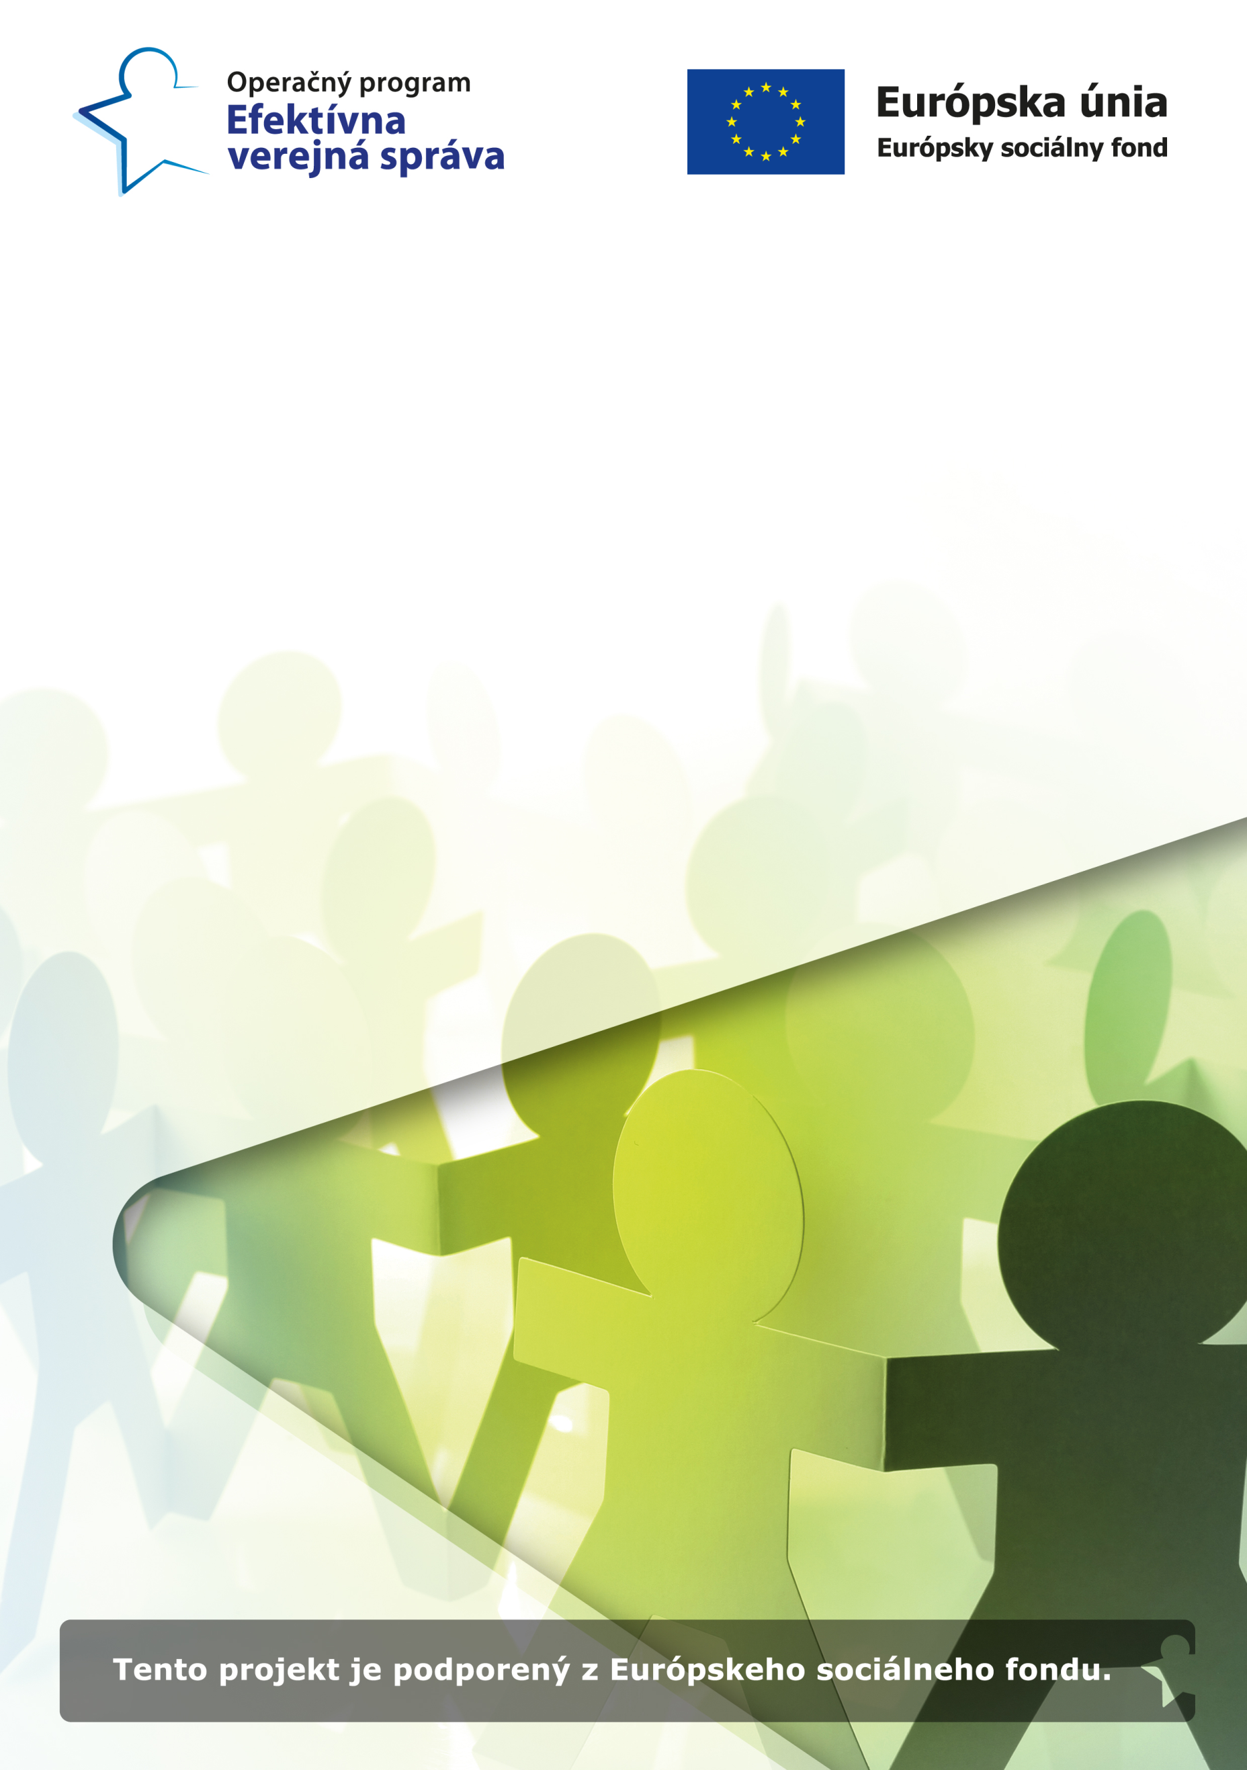

Prijímateľ: Ministerstvo vnútra Slovenskej republiky –
Úrad splnomocnenca vlády SR pre rozvoj občianskej spoločnosti

Názov projektu: Podpora partnerstva a dialógu v oblasti participatívnej tvorby verejných politík II.

Partneri: Žilinský samosprávny kraj, Prešovský samosprávny kraj, Nitriansky samosprávny kraj, Banskobystrický samosprávny kraj, Košický samosprávny kraj

Začiatok: 01.12.2020
Koniec: 30.11.2023
Miesto realizácie : celé územie Slovenskej republiky

Kód projektu v ITMS2014+: 314011CQM9

Celková suma NFP: 4 147 092, 00 EUR

